Приложение 1 к постановлению администрации Иркутского районного муниципального образования
от «___»_________2022 №______

СХЕМА РАСПОЛОЖЕНИЯ ГРАНИЦ ПУБЛИЧНОГО СЕРВИТУТА
Система координат МСК -38, зона 3
Площадь устанавливаемого публичного сервитута – 224 м²
Публичный сервитут испрашивается на землях государственная собственность, на которые не разграничена –224 м²
Обозначение характерных точек границ | Координаты, м
 | X | Y
1 | 2 | 3
н1 | 376150,52 | 3345607,19
н2 | 376152,82 | 3345611,05
н3 | 376134,21 | 3345622,14
н4 | 376133,80 | 3345623,29
н5 | 376129,16 | 3345622,92
н6 | 376130,45 | 3345619,14
н1 | 376150,52 | 3345607,19
- | - | -
н7 | 376063,62 | 3345661,87
н8 | 376063,08 | 3345660,21
н9 | 376062,76 | 3345659,28
н10 | 376059,72 | 3345660,01
н11 | 376036,94 | 3345665,54
н12 | 376028,94 | 3345667,51
н13 | 376033,65 | 3345669,63
н14 | 376035,56 | 3345669,19
н15 | 376049,12 | 3345666,42
н16 | 376061,59 | 3345662,73
н7 | 376063,62 | 3345661,87

Площадь, кв.м. | Цель установления публичного сервитута
224 м² | Для размещения объекта электросетевого хозяйства: «КТПС 10/0.4 кВ с ВЛ 0.4 кВ и линейным ответвлением от ВЛ-10 кВ РП Новолисиха-Садоводства, ДНТ "Березовая роща"»

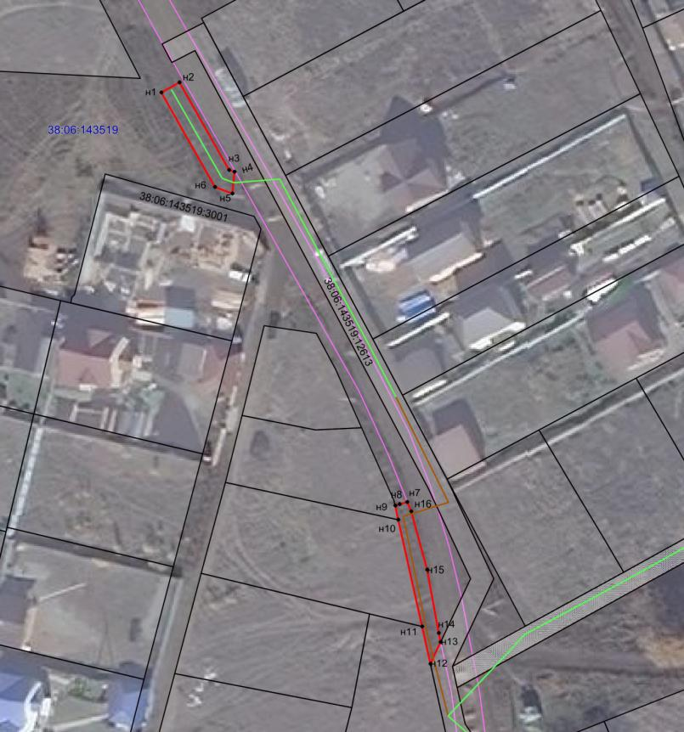

Масштаб 1: 1500
-- граница образуемой части земельного участка (проектные границы публичного сервитута);
-- граница земельного участка, сведения о котором внесены в ЕГРН;
-- контур сооружения;
38:06:143519 – кадастровый номер квартала
38:06:143519:3001 – кадастровый номер земельного участка;
н1 – поворотная точка

Заместитель Мэра района Е.Ю. Емельянова

